书名：战后东北接收交涉纪实：以张嘉璈日记为中心
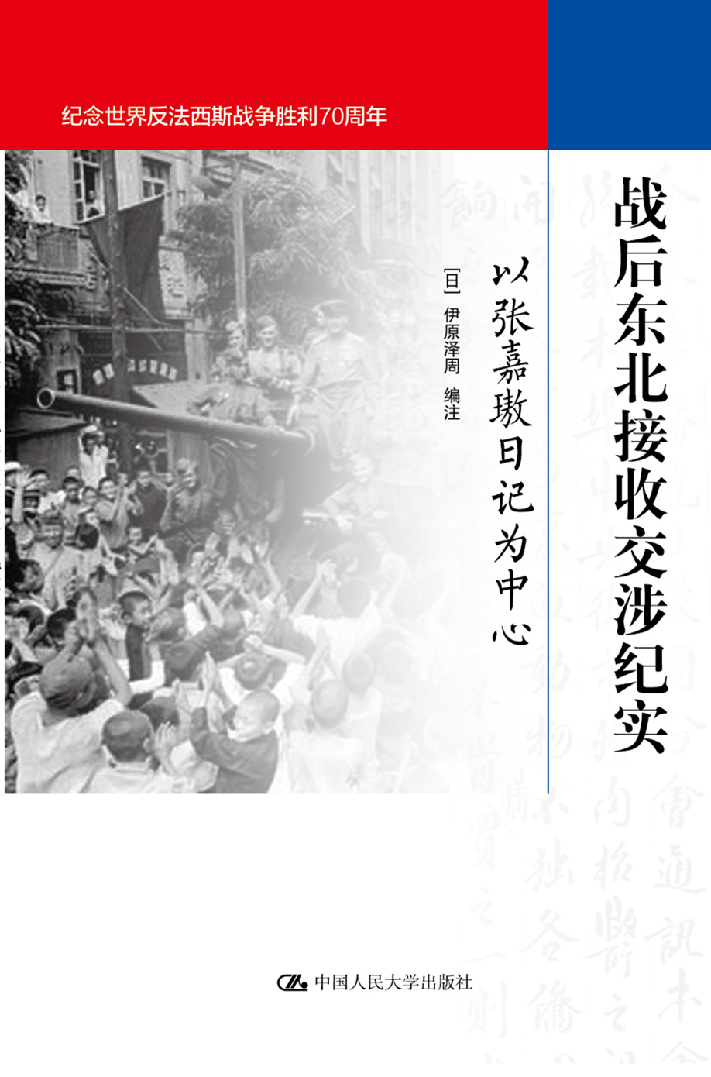
书号：978-7-300-21402-3
著者： [日]伊原泽周
责任编辑：王琬莹
成品：160*230 页数：226
纸张：70克玉龙胶
装帧：平装
出版时间：2015-08-26
定价：39元
出版社：中国人民大学出版社
- 本书卖点
  - 以张嘉璈日记为中心，以亲历历史纪念世界反法西斯战争胜利70周年。
  - 提供战后接收东北时国共双方及美苏两国在中国利益的争夺的第一手史料。
◆ 读者定位
1、史学研究者
2、历史爱好者
- 作者简介
伊原泽周，生于中国安徽，1947年毕业于武汉大学历史系，后赴台湾任教彰化女中、台北二女中。1953年进入京都大学旧制大学院，受业进修，1969年获文学博士学位。先后在伦敦大学亚非研究所、斯坦福大学胡佛研究所访问研究。1959年起先后任教于大阪外语大学、京都大学及追手门学院大学。1997年退休。现为追手门学院大学名誉教授。著有《明治初期日韩清关系之研究》、《中国之近代化与明治维新》、《中国现代史》、《近代中日关系研究论集》、《近代中国之革命与日本》、《从“笔谈外交”到“以史为鉴”——中日近代关系史探研》等。另有学术论文、书评及杂文等百数十篇。
- 内容简介
东北问题在战后中国时局的发展演变中起着极其重要的作用。国共美苏三国四方围绕东北问题，上演了一幕又一幕纵横捭阖之大戏，而国共两党对东北之争夺，不仅决定了东北，也在很大程度上决定了中国之命运。其间反映出战后初期东北问题的鲜明特色，即国共美苏三国四方博弈，外交关系与内政问题相交织，最终又归结为国共两党之争夺。本书以张嘉璈日记为中心，对此展开深入耙梳，相信会为学界研究此问题提供一精致的文本。
◆ 简要目录
一、东北接收交涉日记
二、交涉日记〈附件〉选录
三、蒋致张的手书十件
四、有关东北问题的论文两篇
出版后记
◆ 上架建议
历史

书摘
前言
东三省（辽宁、吉林、黑龙江）简称东北，是中国固有领土之一部。1931年九一八事变后，为日本军国主义者所侵占，拥清政府最后皇帝溥仪建立“满洲国”傀儡政府。1937年，日军又策划卢沟桥事变，企图进一步分割中国，激起了全中国人民的全面抗日战争。1941年12月，日军偷袭太平洋美海军基地珍珠港，掀起了太平洋战争。于是中国的抗战便与太平洋战争结为一体，成为了国际反法西斯战线的一部分。
1942年元旦，中、美、英、苏等26个国家代表聚集于华盛顿成立“联合国”，宣布对日、德、意等“轴心国”共同作战。第二次世界大战自此便正式全面地展开。
1945年8月6日，美军第一颗原子弹在日本广岛投下。接着，9日，苏联对日宣战。大批苏军分东、北、西三路同时开始进击久据中国东北的日本关东军。自8月9日至13日，苏日两军激战的结果，日军伤亡惨重，无力挽回败局。8月14日，日本政府正式照会中、美、英、苏四国政府，表示接受《波茨坦宣言》。
与此同时，中苏之间数度周折斡旋的《中苏友好同盟条约》也终于于8月14日在莫斯科签订。其主要内容包括：苏联援助国民政府，并尊重中国在东北的领土主权及行政的独立。而且，这天斯大林元帅还声明：在日本投降后的三个月以内，苏军全部由东北撤退（旅、大两港除外）。
8月15日（日本时间）中午，昭和天皇将《终战诏书》内容，通过广播告知全世界各国，并宣布日本无条件投降，第二次世界大战至此告终。
中国抗日战争的出发点，实始于东北问题的解决。故日本宣布投降后的8月30日，国民政府军事委员会委员长蒋介石向国防最高委员会（国共两党抗日民族统一战线下，于1939年2月7日成立）提出《收复东北各省处理办法纲要》，并派熊式辉为军事委员会委员长东北行营主任，蒋经国为国民政府外交部驻东北特派员，张嘉璈（公权）为东北行营经济委员会主任委员。
11月3日，国民政府宣布《接收东北布告》说：“今后建设百端，至为艰巨，凡我东北同胞……内则协助行营与各级政府推行政令，俾复员与建设工作，咸得计日程功，外则亲仁善邻，一本中苏友好条约之精神，与友邦人士推诚相见，互敬互助，以达成我两大国家平等道义之合作，复兴东北。”（见《国民政府公报》渝字No898）
关于东北接收的最重要史料，除了中苏两国政府间往来的公文外，莫过于蒋经国及张嘉璈二人的日记。蒋的东北交涉日记，自1945年10月25日至11月14日（见《中华民国重要史料初编》第七编），主要是偏重于外交、政治、军事等方面的交涉。记事简略，而且，为时只有三个星期。张的日记，自1945年8月23日至1946年4月30日，主要是东北的经济问题及产业的接收，写得非常仔细，而且，为时在半年以上。因此，张嘉璈的《东北接收交涉日记》的价值，大大地超过了一般的史料。
1980年，寓居美国的中国学人姚崧龄氏为编写张嘉璈的传记《张公权先生年谱初稿》（上、下两册，1982年由台北传记文学出版社出版），将张的《东北接收交涉日记》，按照月日节录于该初稿上册503至735页内。被节录之原文词句，时有修正或删除之处。
1961年，张嘉璈应美国加州（California）斯坦福大学胡佛研究所（Hoover Institution,Stanford University）之聘，任该所高级研究员，从事现代中国经济及产业等研究，直至1974年为止。由于这种关系，故张将手中之《东北接收交涉日记》稿本赠送给该所，以供一般学人研究中国东北问题的参考。
由于张的《东北接收交涉日记》内容，不但涉及中国国内的国共和平谈判问题，而且还与美苏两国在中国东北的利害冲突有关，故受到研究者们的重视。1989年，胡佛研究所高级研究员DrRamon HMyers提出，与美国的Vassar College历史教授DrDonald GGillin及Gillin教授的研究员MsDolores Zen，共同合作将该日记全文译成英文，定名为Last Chance in Manchuria—The Diary of Chang Kiangau,由斯坦福大学胡佛研究所出版社出版。该英译本日记，只是把中文原件的大意译出来，以便于难读中文的人们参考使用。
我感到该日记的史料价值极大，有助于研究现在的中国东北问题，乃据该日记手稿本，正确地一一抄录出来，并加以点校与注释，委托北京中国人民大学出版社，刊行于世，使读者们都能看到第一手史料的真面目，以促使我们对近代东北问题的研究，更能向前推进一步。
在此，我要向胡佛研究所档案馆致以谢意，并感谢DrRamon HMyers及该所档案馆负责人MsCarol ALeadenham的亲切协助，以及张氏家人对史料的贡献。
最后，有以下几点加以说明。
一、原文中，括号形式有（）、〈〉两种。（）为原文本来就有的括号，以示“附注”。〈〉为编者另加的括号，以示“说明”。
二、原文中，如“〈附件〉”，这“附件”并未与原文共存一处，故未能一并收录下来，仅选其重要者四件，抄录于后。
三、张嘉璈与苏联交涉时，蒋介石最为关心，时时指示张氏的书信计有十件，亦一并抄录刊印，以资参考。
四、另收专题论文两篇。
1《从〈熊式辉日记〉看国民政府接收东北时“现场”的政治矛盾》(西村成雄)
2《略述有关于东北的几个问题》（伊原泽周）

